2015年 第6期 总34期
中国中小企业协会主办 2015年7月30日

目 录

一、宏观数据 3
1．关键数据的表和图 3
2．月度宏观经济数据简析 6
（1）GDP 7.0%↑ 6
（2）规模以上工业增加值6.8%↑ 7
（3）规模以上工业企业实现利润0.7%↓ 7
（4）进出口总值6.9%↓ 7
（5）全国固定资产投资11.4%↑ 8
（6）社会消费品零售总额累计10.4%↑ 9
（7）财政收支6.6%↑、11.8%↑ 9
（8）居民消费价格总水平（CPI）1.4%↑ 10
（9）全国工业生产者出厂价格（PPI）4.8%↓ 10
（10）中国制造业采购经理指数（PMI）50.2%、持平 10
（11）中国非制造业商务活动指数53.8%、0.6↑ 11
（12）汇丰中国制造业采购经理人指数49.4%、0.2↑ 11
（13）全社会用电量 1.3%↑ 12
（14）货物运输量4.2%↑ 12
3．月度金融数据 12
（1）社会融资规模情况 14
（2）货币供应量（M0、M1、M2） 14
（3）本外币贷款情况 14
二、中小企业数据 15
1. 股票市场 15
（1）总体情况 15
（2）中小板市场 15
（3）创业板市场 16
（4）境外市场 17
2. 债券市场 17
（1）总体情况 17
（2）企业债券 18
（3）公司债券 18
（4）中期票据 19
（5）短期融资券 20
（6）中小企业私募债券 20
（7）小微企业增信集合债券 20
3. VC/PE 21
（1）VC半年篇 21
（2）PE半年篇 21
三、国外数据 22
1.美国 22
2.日本 24
3.欧元区 27

一、宏观数据

1．关键数据的表和图
（1）表1 2015年6月宏观经济指标一览
 | 经济观测指标 | 1-6月份 | 同比（%） | 6月份 |  | 同比（%）
1 | GDP（亿元） | 296868（上半年） | 7.0↑ | 140667（一季度） |  | 7.0↑
2 | 全国固定资产投资（不含农户）（亿元） | 237132 | 11.4↑ | 65887 |  | 11.6↑
3 | 社会消费品零售总额（亿元） | 141577 | 10.4↑ | 24280 |  | 10.6↑
4 | 进出口总值（亿元） | 115315.68 | 6.9↓ | 20655.31 |  | 1.9↓
4 | 其中：出口 | 65721.75 | 0.9↑ | 11748.66 |  | 2.1↑
4 | 进口 | 49593.93 | 15.5↓ | 8906.65 |  | 6.7↓
4 | 贸易顺差 | 16127.81 | —— | 2842.01 |  | ——
5 | 全社会用电量（亿千瓦时） | 26624 | 1.3↑ | 4723 |  | 1.8↑
6 | 货物运输量（亿吨） | 209.13 | 4.2↑ | 38.11 |  | 3.5↑
6 | 其中：铁路运输量（亿吨） | 17.03 | 10.1↓ | 2.75 |  | 11.7↓
7 | 财政收入（亿元） | 79600 | 6.6↑ | 15335 |  | 13.9↑
7 | 财政支出（亿元） | 77288 | 11.8↑ | 18814 |  | 13.9↑
8 | 规模以上工业企业实现利润（亿元） | 28441.8 | 0.7↓ | 5885.7 |  | 0.3↓
9 | 规模以上工业增加值 | 6.3↑ |  | 6.8↑（6月） | 6.1↑（5月）
10 | 居民消费价格总水平（CPI） | 1.3↑ |  | 1.4↑（6月） | 1.2↑（5月）
11 | 全国工业生产者出厂价格（PPI） | 5.5↓ |  | 4.8↓（6月） | 4.6↓（5月）
12 | 中国制造业采购经理指数（PMI） | —— |  | 50.2（6月） | 50.2（5月）
12 | 其中：大型企业 | —— |  | 50.8（6月） | 50.7（5月）
12 | 中型企业 | —— |  | 50.2（6月） | 50.4（5月）
12 | 小型企业 | —— |  | 47.5（6月） | 47.9（5月）
13 | 中国非制造业商务活动指数 | —— |  | 53.8（6月） | 53.2（5月）
14 | 汇丰中国制造业采购经理人指数（PMI） | —— |  | 49.4（6月） | 49.2（5月）
资料来源：国家统计局、财政部、国家能源局、海关总署
(2)GDP
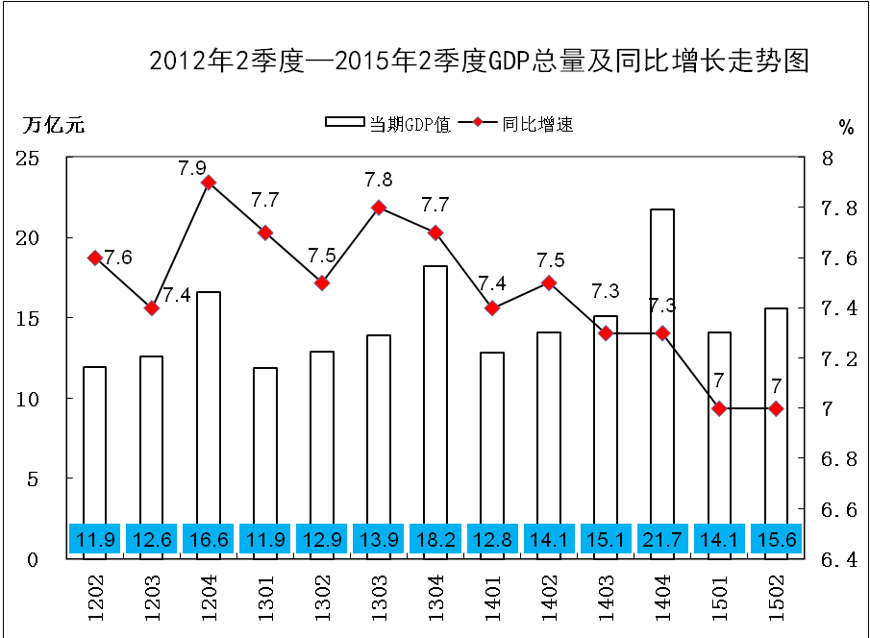

(3)工业增加值
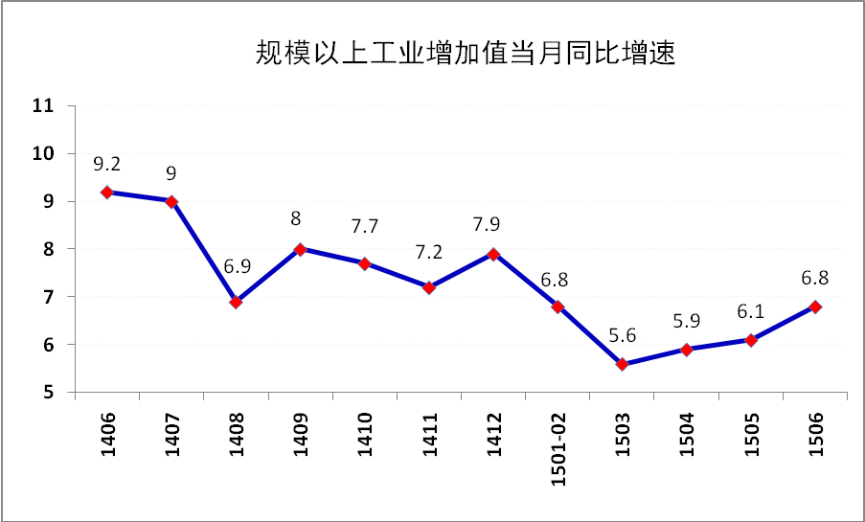
(4)进出口总值
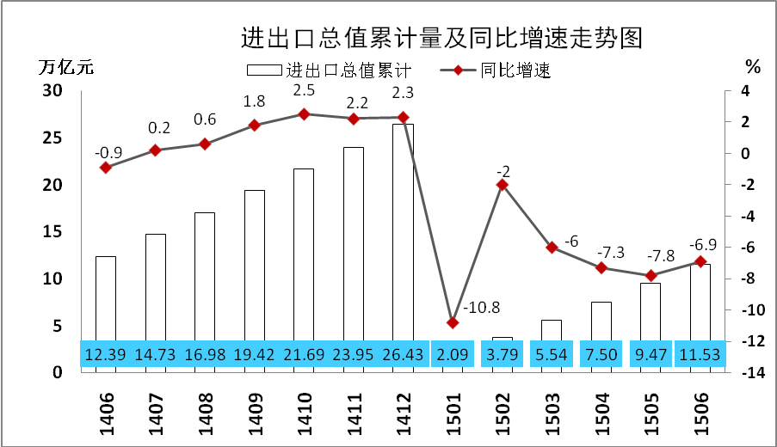

(5)固定资产投资
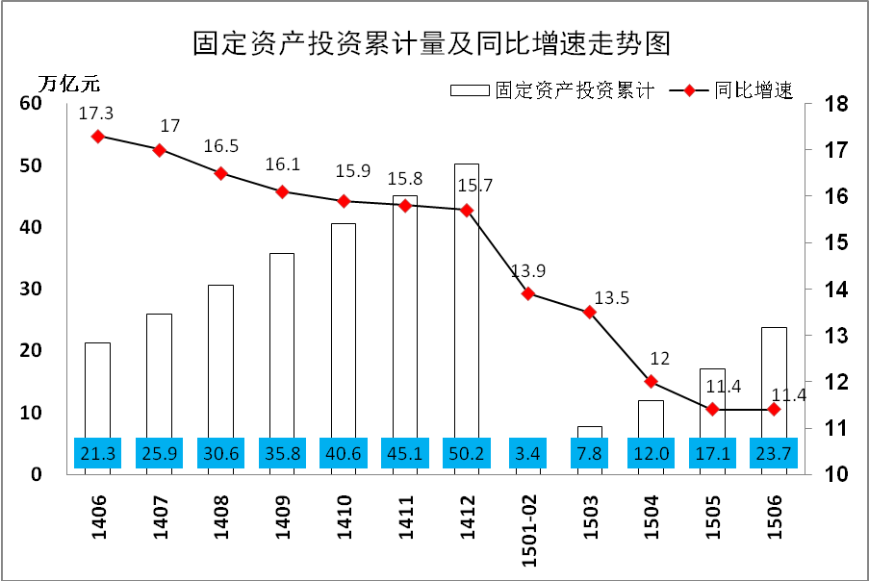

(6)社会消费品零售总额
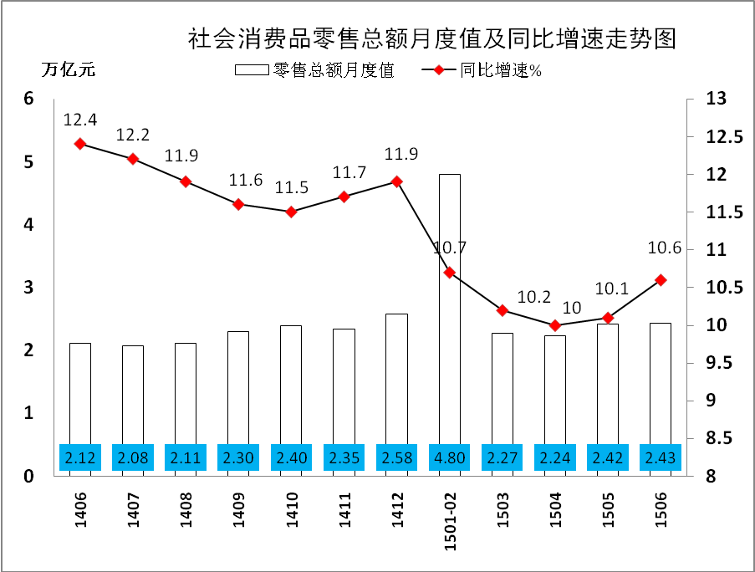

2．月度宏观经济数据简析

（1）GDP 7.0%↑
初步核算，上半年国内生产总值296868亿元，按可比价格计算，同比增长7.0%。分季度看，一季度同比增长7.0%，二季度增长7.0%。分产业看，第一产业增加值20255亿元，同比增长3.5%；第二产业增加值129648亿元，增长6.1%；第三产业增加值146965亿元，增长8.4%。从环比看，二季度国内生产总值增长1.7%。

（2）规模以上工业增加值6.8%↑
6月份，规模以上工业增加值同比实际增长6.8%（以下增加值增速均为扣除价格因素的实际增长率），比5月份加快0.7个百分点。从环比看，6月份，规模以上工业增加值比上月增长0.64%。1-6月份，规模以上工业增加值同比增长6.3%。

（3）规模以上工业企业实现利润0.7%↓
1-6月份，全国规模以上工业企业实现利润总额28441.8亿元，同比下降0.7%，降幅比1-5月份收窄0.1个百分点。1-6月份，在规模以上工业企业中，国有控股企业实现利润总额5980.2亿元，同比下降21.2%；集体企业实现利润总额235.3亿元，下降0.1%；股份制企业实现利润总额18552.6亿元，下降1.7%；外商及港澳台商投资企业实现利润总额7216.7亿元，增长4.2%；私营企业实现利润总额9771.3亿元，增长6.3%。6月份，规模以上工业企业实现利润总额5885.7亿元，同比下降0.3%，而5月份利润总额同比增长0.6%。

（4）进出口总值6.9%↓
1-6月，进出口总额115315.68亿元人民币，同比下降6.9%。其中，出口65721.75亿元人民币，增长0.9%；进口49593.93亿元人民币，下降15.5%。进出口相抵，顺差16127.81亿元人民币。6月份，进出口总额20655.31亿元人民币，同比下降1.9%。其中，出口11748.66亿元人民币，上升0.9%；进口8906.65亿元人民币，下降6.7%。

（5）全国固定资产投资11.4%↑
2015年1-6月份，全国固定资产投资（不含农户）237132亿元，同比名义增长11.4%（扣除价格因素实际增长12.5%），增速与1-5月份持平。
分产业看，1-6月份，第一产业投资6159亿元，同比增长27.8%，增速与1-5月份持平；第二产业投资97446亿元，增长9.3%，增速回落0.3个百分点；第三产业投资133527亿元，增长12.4%，增速提高0.3个百分点。
第二产业中，工业投资95620亿元，同比增长9.3%，增速比1-5月份回落0.4个百分点；其中，采矿业投资5261亿元，下降7.7%，降幅缩小1.4个百分点；制造业投资79663亿元，增长9.7%，增速回落0.3个百分点；电力、热力、燃气及水生产和供应业投资10697亿元，增长17.1%，增速回落1.7个百分点。
第三产业中，基础设施投资（不含电力）40601亿元，同比增长19.1%，增速比1-5月份提高1个百分点。其中，水利管理业投资增长14.5%，增速回落1.6个百分点；公共设施管理业投资增长19.1%，增速提高3.1个百分点；道路运输业投资增长22.2%，增速提高0.6个百分点；铁路运输业投资增长18.9%，增速回落5.3个百分点。

（6）社会消费品零售总额累计10.4%↑
2015年1-6月份，社会消费品零售总额141577亿元，同比增长10.4%。其中，限额以上单位消费品零售额66256亿元，增长7.4%。6月份，社会消费品零售总额24280亿元，同比名义增长10.6%（扣除价格因素实际增长10.6%，以下除特殊说明外均为名义增长）。其中，限额以上单位消费品零售额12009亿元，增长7.8%。

（7）财政收支6.6%↑、11.8%↑
1-6月累计，全国一般公共预算收入79600亿元，比上年同期增长6.6%，同口径增长4.7%。其中，中央一般公共预算收入35948亿元，增长4.7%，同口径增长4.5%；地方本级一般公共预算收入43652亿元，增长8.3%，同口径增长4.9%。全国一般公共预算收入中的税收收入66507亿元，同比增长3.5%。
1-6月累计，全国一般公共预算支出77288亿元，比上年同期增长11.8%，同口径增长10.6%，完成预算的45.1%，与去年同期进度基本持平。其中，中央本级一般公共预算支出12097亿元，增长11.9%，同口径增长11.6%，完成预算的48.4%，比去年同期进度加快0.4个百分点；地方一般公共预算支出65191亿元，增长11.7%，同口径增长10.5%，完成代编预算的44.7%。

（8）居民消费价格总水平（CPI）1.4%↑
6月份，全国居民消费价格总水平同比上涨1.4%。其中，城市上涨1.4%，农村上涨1.2%；食品价格上涨1.9%，非食品价格上涨1.2%；消费品价格上涨1.1%，服务价格上涨2.2%。上半年，全国居民消费价格总水平比去年同期上涨1.3%。

（9）全国工业生产者出厂价格（PPI）4.8%↓
6月份，全国工业生产者出厂价格环比下降0.4%，同比下降4.8%。工业生产者购进价格环比下降0.2%，同比下降5.6%。上半年，工业生产者出厂价格同比下降4.6%，工业生产者购进价格同比下降5.5%。

（10）中国制造业采购经理指数（PMI）50.2%、持平
6月份，中国制造业采购经理指数（PMI）为50.2%，与上月持平，高于临界点，制造业持续小幅扩张。分企业规模看，大型企业PMI为50.8%，比上月微升0.1个百分点，继续高于临界点，是制造业PMI走稳的有力支撑；中型企业PMI为50.2%，比上月回落0.2个百分点，仍高于临界点；小型企业PMI为47.5%，比上月下降0.4个百分点，收缩幅度连续2个月加大。
分类指数中，生产指数为52.9%，与上月持平，高于临界点，表明制造业生产增长保持平稳。新订单指数为50.1%，比上月回落0.5个百分点，仍位于临界点上方，表明制造业市场需求增速放缓。从业人员指数为48.1%，比上月略降0.1个百分点，低于临界点，表明制造业企业用工量持续减少。原材料库存指数为48.7%，比上月回升0.5个百分点，但仍位于临界点下方，表明制造业生产用原材料库存量继续减少，降幅有所收窄。供应商配送时间指数为50.3%，比上月回落0.6个百分点，高于临界点，表明制造业原材料供应商交货时间有所加快。

（11）中国非制造业商务活动指数53.8%、0.6↑
6月份，中国非制造业商务活动指数为53.8%，比上月上升0.6个百分点，继续高于临界点，表明我国非制造业总体稳中有进，扩张步伐有所加快。分行业看，服务业商务活动指数为52.3%，比上月上升0.3个百分点，表明服务业业务总量增速有所加快，其中金融业、互联网及软件信息技术服务业、电信广播电视和卫星传输服务业、邮政业等行业商务活动指数高于临界点，表明企业业务总量增长较快；住宿和餐饮业、交通运输业等行业商务活动指数位于临界点以下，表明企业业务总量有所减少。建筑业商务活动指数为62.1%，比上月上升4.2个百分点，表明建筑业业务总量继续较快增长。

（12）汇丰中国制造业采购经理人指数49.4%、0.2↑
汇丰6月中国制造业采购经理人指数终值49.4，产出和新订单指数较上月有所回升，且后者已返至荣枯线之上。受益于产成品库存下降，经济增长动力指标较上月增长明显。

（13）全社会用电量 1.3%↑
1-6月，全国全社会用电量累计26624亿千瓦时，同比增长1.3%。分产业看，第一产业用电量441亿千瓦时，同比增长0.9%；第二产业用电量19242亿千瓦时，下降0.5%；第三产业用电量3397亿千瓦时，增长8.1%；城乡居民生活用电量3545亿千瓦时，增长4.8%。6月份，全社会用电量4723亿千瓦时，同比增长1.8%。

（14）货物运输量4.2%↑
1—6月，货物运输量为209.1亿吨，同比增长4.2%。其中，铁路货物运输量为17.03亿吨，同比下降10.1%；公路货物运输量为162.9亿吨，同比增长6.2%；水路货物运输量为29.2亿吨，同比增长3.3%；民航货物运输量为299万吨，同比增长6.6%。
6月份，货物运输量为38.11亿吨，同比增长3.5%。其中，铁路货物运输量为2.7亿吨，同比下降11.7%；公路货物运输量为29.99亿吨，同比增长5.1%；水路货物运输量为5.4亿吨，同比上升3.5%；民航货物运输量为49万吨，同比增长6.6%。

3．月度金融数据

表2 金融数据一览表
 | 201506 | 201505 | 201504 | 201503 | 201502 | 201501 | 2014012
社会融资总量(亿元) | 18600 | 12200 | 10500 | 11800 | 13500 | 20500 | 16900
其中:人民币贷款 | 13245 | 8510 | 8045 | 10000 | 11400 | 14700 | 6990
外币贷款(折合人民币) | 559 | 81 | -265 | -5 | -146 | 212 | 540
委托贷款 | 1414 | 324 | 344 | 1139 | 1299 | 804 | 4553
信托贷款 | 537 | -195 | -46 | -77 | 38 | 52 | 2101
未贴现银行承兑汇票 | -1185 | 955 | -74 | -716 | -630 | 1950 | 612
企业债券 | 3020 | 1528 | 1551 | 644 | 680 | 1863 | 1857
非金融企业境内股票融资 | 1256 | 584 | 597 | 740 | 542 | 526 | 659
新增存款(亿元) | 28400 | 32300 | 8711 | 25600 | -806 | 17000 | 7229
M2(%) | 11.8 | 10.8 | 10.1 | 11.6 | 12.5 | 10.8 | 12.2
M1(%) | 4.3 | 4.7 | 3.7 | 2.9 | 5.6 | 10.6 | 3.2
M0(%) | 2.9 | 1.8 | 3.7 | 6.2 | 17.0 | -17.6 | 2.9
M1、M2剪刀差(百分点) | -7.5 | -6.1 | -6.4 | -8.7 | -6.9 | -0.2 | -9.0
人民币存款余额增速(%) | 10.7 | 10.9 | 9.7 | 10.1 | 10.9 | 13.7 | 9.1
人民币贷款余额增速(%) | 13.4 | 14.0 | 14.1 | 14.0 | 14.3 | 13.9 | 13.6
新增外汇占款(亿元) | -936.92 | 322 | 323.96 | -2307 | 422.14 | -1082.6 | -1184
外汇储备(亿美元) | 36900 | - | - | 37300 | - | - | 38400
数据来源：中国人民银行
注：1、外汇储备为截至当月累计值，城镇固定资产投资为自年初到当月累计同比变动，其余数据均为单月同比变动
2、M1、M2剪刀差正值越大，表明存款活期化倾向越明显，经济活力越高
3、社会融资总量=人民币各项贷款+外币各项贷款+委托贷款+信托贷款+银行承兑汇票+企业债券+非金融企业股票+保险公司赔偿+保险公司投资性房地产+其他｡

（1）社会融资规模情况
2015年上半年社会融资规模增量为8.81万亿元，比去年同期少1.46万亿元。其中，上半年对实体经济发放的人民币贷款增加6.59万亿元，同比多增8742亿元；对实体经济发放的外币贷款折合人民币增加436亿元，同比少增3251亿元；委托贷款增加5324亿元，同比少增6475亿元；信托贷款增加309亿元，同比少增4292亿元；未贴现的银行承兑汇票增加300亿元，同比少增7576亿元；企业债券净融资9286亿元，同比少3751亿元；非金融企业境内股票融资4245亿元，同比多2372亿元。2015年6月份社会融资规模增量为1.86万亿元，比上月多6219亿元，比去年同期少376亿元。

（2）货币供应量（M0、M1、M2）
6月末，广义货币(M2)余额133.34万亿元,同比增长11.8%，增速比上月末高1.0个百分点，比去年末低0.4个百分点；狭义货币(M1)余额35.61万亿元,同比增长4.3%，增速比上月末低0.4个百分点，比去年末高1.1个百分点；流通中货币(M0)余额5.86万亿元,同比增长2.9%。2015年上半年净回笼现金1655亿元。

（3）本外币贷款情况
6月末，本外币贷款余额94.43万亿元，同比增长12.5%。月末人民币贷款余额88.79万亿元，同比增长13.4%，增速分别比上月末和去年末低0.6个和0.3个百分点。上半年人民币贷款增加6.56万亿元，比去年同期多增5371亿元。分部门看，住户部门贷款增加1.95万亿元，同比多增751亿元，其中，短期贷款增加6171亿元，中长期贷款增加1.34万亿元；非金融企业及机关团体贷款增加4.62万亿元，同比多增7668亿元，其中，短期贷款增加1.24万亿元，中长期贷款增加2.33万亿元，票据融资增加8692亿元;非银行业金融机构贷款减少445亿元。6月末，外币贷款余额9211亿美元，同比增长0.7%，上半年外币贷款增加405亿美元，同比少增745亿美元。

二、中小企业数据

1. 股票市场

（1）总体情况
表3 2015年上半年中国中小企业上市总体情况
板块名称 | 上市企业数量 | 募集金额
深圳中小板 | 23 | 952554.7万元
深圳创业板 | 67 | 1862737.63万元
境外市场 | 33 | 143.88亿美元

（2）中小板市场
6月份，15家企业登陆深圳中小板市场，合计募集资金649057.48万元。表中节选10家。
表4 2015年6月中小板上市情况

企业名称 | 证券代码 | 行业 | 募集金额（万元） | 上市日期
多喜爱 | 002761 | 纺织业 | 21840 | 2015.06.10
金发拉比 | 002762 | 纺织服装、服饰业 | 44200 | 2015.06.10
汇洁股份 | 002763 | 纺织服装、服饰业 | 70740 | 2015.06.10
蓝黛传动 | 002765 | 汽车制造业 | 39884 | 2015.06.12
凤形股份 | 002760 | 金属制品业 | 18282 | 2015.06.11
索菱股份 | 002766 | 计算机、通信和其他电子设备制造业 | 34487 | 2015.06.11
先锋电子 | 002767 | 仪器仪表制造业 | 37175 | 2015.06.12
众兴菌业 | 002772 | 农业 | 48425 | 2015.06.26
康弘药业 | 002773 | 医药制造业 | 62107.2 | 2015.06.26
国恩股份 | 002768 | 橡胶和塑料制品业 | 34940 | 2015.06.30

（3）创业板市场
6月份，16家企业登陆深圳创业板市场，合计融资665892.95万元。表中节选10家。
表5 2015年6月创业板上市情况
企业名称 | 证券代码 | 行业 | 募集金额（万元） | 上市日期
星徽精密 | 300464 | 金属制品业 | 21083.40 | 2015.06.10
日机密封 | 300470 | 通用设备制造业 | 46156.40 | 2015.06.12
聚隆科技 | 300475 | 电气机械及器材制造业 | 44000.00 | 2015.06.10
合纵科技 | 300477 | 电气机械及器材制造业 | 28700.05 | 2015.06.10
杭州高新 | 300478 | 橡胶和塑料制品业 | 24738.28 | 2015.06.10
信息发展 | 300469 | 软件和信息技术服务业 | 16933.80 | 2015.06.11
厚普股份 | 300471 | 专用设备制造业 | 96137.80 | 2015.06.11
新元科技 | 300472 | 专用设备制造业 | 18987.13 | 2015.06.11
德尔股份 | 300473 | 通用设备制造业 | 71900.00 | 2015.06.12
胜宏科技 | 300476 | 计算机、通信和其他电子设备制造业 | 57681.91 | 2015.06.11

（4）境外市场
6月，境外主要资本市场中有10家国内企业登陆，合计募集85.95亿美元，环比增加3209.9%。其中，9家企业登陆港交所融资85.81亿美元，1家登陆纳斯达克证券交易所融资0.14亿美元。特别是华泰证券、联想控股2宗特大IPO和三生制药、红星美凯龙2宗大型IPO相继登陆港交所，将港交所IPO融资额大幅拉升。

2. 债券市场

（1）总体情况
表6 2015年上半年债券市场发行情况
债券品种 | 14年1-6月份期数 | 15年1-6月份期数 | 同比（%） | 14年1-6月份规模（亿元） | 15年1-6月份规模（亿元） | 同比（%）
企业债券 | 380 | 166 | -56.32% | 5196.90 | 1810.62 | -65.16%
公司债券 | 32 | 53 | 65.63% | 328.5 | 800.74 | 143.76%
中小企业私募债券 | 197 | 74 | -62.44% | 281.94 | 192.79 | -31.62%
中期票据 | 341 | 352 | 3.23% | 4476.90 | 4988.46 | 11.43%
短期融资券 | 754 | 1131 | 50.00% | 11276.60 | 15154.20 | 34.39%
表7 2015年6月债券市场发行情况
债券品种 | 14年6月份期数 | 15年6月份期数 | 同比（%） | 14年6月份 规模（亿元） | 15年6月份 规模（亿元） | 同比（%）
企业债券 | 46 | 14 | -69.57% | 630 | 155 | -75.40%
公司债券 | 7 | 15 | 114.29% | 60.50 | 343.29 | 467.42%
中小企业私募债券 | 35 | 4 | -88.57% | 60.12 | 58 | -3.53%
中期票据 | 62 | 86 | 38.71% | 970.90 | 1073.16 | 10.53%
短期融资券 | 110 | 225 | 104.55% | 1625.50 | 2613.70 | 60.79%
表8 2015年6月债券市场利率走势
债券品种 | 15年5月AA级平均利率(%) | 15年6月AA级平均利率(%) | 走势 | 15年5月 AAA级平均利率(%) | 15年6月 AAA级平均利率(%) | 走势
企业债券 | 6.08 | 6.28 | 0.20 | 4.73 | 5.70 | 0.97
公司债券 | 5.63 | 5.32 | -0.31 | 5.08 | 4.68 | -0.40
中期票据 | 6.07 | 5.95 | -0.12 | 4.77 | 5.09 | 0.32
短期融资券 | 6.62 | 4.98 | -1.64 | 3.58 | 3.65 | 0.07

（2）企业债券
表9 2015年6月企业债券发行情况（节选）
名称 | 规模（亿元） | 期限（年） | 债项级别 | 利率（%）
14首创集团可续期债 02 | 10.00 | 3 | AAA | 5.70
15中电投可续期债 | 30.00 | 3 | AAA | 5.70
15 赣城债 | 20.00 | 7 | AA+ | 5.50
15冀广网络债01 | 3.00 | 8 | AA+ | 5.30
15牡新区债 | 6.00 | 7 | AA | 6.48
15历城债 | 12.00 | 7 | AA | 5.00
15长沙通途债 | 7.00 | 7 | AA | 6.00
15潍坊高新债 | 10.00 | 7 | AA | 6.05
15海基债 | 15.00 | 7 | AA | 7.50
15邗城建 | 10.00 | 7 | AA | 5.88

（3）公司债券
表10 2015年6月公司债券发行情况（节选）
名称 | 规模（亿元） | 期限（年） | 债项级别 | 利率（%）
15华泰债01 | 66.00 | 3 | AAA | 4.20
15中信02 | 25.00 | 10 | AAA | 5.10
15中信01 | 55.00 | 5 | AAA | 4.60
15恒大01 | 50.00 | 5 | AAA | 5.38
14京银债 | 7.79 | 3 | AAA | 4.80
14西南01 | 40.00 | 3 | AAA | 4.10
13楚天02 | 6.00 | 5 | AAA | 4.58
15湘金01 | 3.00 | 3 | AA+ | 4.50
15荣盛01 | 18.00 | 5 | AA+ | 5.78
14瀚华01 | 15.00 | 5 | AA+ | 6.10

（4）中期票据
表11 2015年6月中期票据发行情况（节选）
名称 | 规模（亿元） | 期限（年） | 债项级别 | 利率（%）
15 潞安MTN003 | 20.00 | 5 | AAA | 6.39
15京能洁能MTN001 | 15.00 | 3 | AAA | 5.15
15 中金集MTN002 | 30.00 | 5 | AAA | 5.29
15 联通MTN002 | 40.00 | 3 | AAA | 3.85
15 苏国信MTN001 | 10.00 | 5 | AAA | 4.70
15 中煤MTN001 | 100.00 | 7 | AAA | 4.95
15海淀国资MTN001 | 5.50 | 5 | AAA | 5.60
15 赣高速MTN002 | 15.00 | 5 | AAA | 4.80
15 联通 MTN001 | 40.00 | 3 | AAA | 3.85
15 国开投MTN002 | 30.00 | 5 | AAA | 5.20

（5）短期融资券
表12 2015年6月短期融资券发行情况（节选）
名称 | 规模（亿元） | 期限（年） | 债项级别 | 利率（%）
15 中广核SCP002 | 15.00 | 269 | AAA | 3.45
15 华电SCP010 | 40.00 | 30 | AAA | 3.35
15 东航股SCP003 | 30.00 | 269 | AAA | 3.50
15 华能SCP003 | 20.00 | 269 | AAA | 3.38
15 渝水务SCP004 | 7.00 | 269 | AAA | 4.07
15 厦路桥SCP003 | 4.00 | 269 | AAA | 4.30
15 五矿股SCP002 | 20.00 | 269 | AAA | 3.88
15 豫能源SCP002 | 40.00 | 269 | AAA | 4.74
15 华电SCP009 | 20.00 | 269 | AAA | 3.40
15 中航技SCP005 | 15.00 | 269 | AAA | 3.94

（6）中小企业私募债券
表13 2015年6月中小企业私募债券发行情况
名称 | 规模（亿元） | 期限（年） | 债项级别
15 普湾01 | 20.00 | 5 | 6.75
15 桂金投 | 20.00 | 3 | 6.35
15 阳光01 | 13.00 | 3 | 8.00
15 漳龙债 | 5.00 | 3 | 5.50

（7）小微企业增信集合债券
6月11日, 2015年第一期西安投资控股有限公司小微企业增信集合债券成功发行，本期债券发行金额4亿元，期限4年，票面利率5.85%，由大公国际资信评估有限公司评定为AA级别信用债券。

3. VC/PE

（1）VC半年篇
2015年上半年中外创业投资机构新募集基金105支，新增可投资于中国大陆的资本量为63.10亿美元，单支基金平均募集规模达7694.55万美元，上半年募资情况整体呈现明显下滑态势；投资方面，本半年度共发生1103起投资案例，其中983起披露金额的交易共计涉及82.46亿美元，投资活跃度高于2014年同期情况；退出方面，2015年上半年共发生339笔VC退出交易，其中IPO依然为上半年机构最主要的退出方式，期间共计发生退出214笔，主要集中在境内A股市场。股权转让退出上半年发生59起，伴随新三板的发展和中国A股IPO暂缓，新三板或将成为退出的主要渠道。

（2）PE半年篇
2015年上半年，新募集的私募股权投资基金共计395支，募资总额达到263.50亿美元，总募集资金规模大幅下跌。从募集基金类型来看，继续受新三板市场以及行业整合加速等因素的影响PE基金募集数量上升，主要反映在成长基金和并购基金方面；从募集资金币种来看，人民币基金仍为主要募资币种，外币基金平均募集规模仍领先于人民币基金，上半年达到1.14亿美。投资环节，上半年，共发生613起投资事件，涉及投资额164.07亿美元。从投资策略角度看，房地产投资项目大幅缩水，PIPE投资项目逆势增长；以投资行业角度来看，互联网行业仍稳居吸金最多行业之首，投资数量112起，总投资额29.21亿美元，占比17.8%。退出环节，上半年共退出412例,退出案例数创历史最高。

三、国外数据
表14 2015年6月宏观经济指标一览
国家  指标 | 美国 |  |  | 日本 |  |  | 欧元区
国家  指标 | 6月 | 5月 | 较上月 | 6月 | 5月 | 较上月 | 6月 | 5月 | 较上月
PMI | 53.6 | 52.8 | 0.5↑ | 50.1 | 50.9 | 0.8↓ | 54.2 | 53.6 | 0.6↑
消费者信心指数 | 101.4 | 94.6 | 6.8↑ | 41.7 | 41.4 | 0.3↑ | -5.6 | -5.6 | 持平
失业率 | 5.3 | 5.5 | 0.2↓ | —— | 3.3 | —— | —— | 11.1 | ——
工业产出 | 105.7 | 105.4 | 0.3↑ | —— | -2.2 | —— | —— | -0.4 | ——

1.美国
美国制造业采购经理人指数 美国6月ISM制造业采购经理人指数(PMI)升至53.6。其中分项数据,新订单指数为56.0，环比增加0.2；产出指数为54.0，环比下降0.5；就业指数为55.5，环比增加3.8。
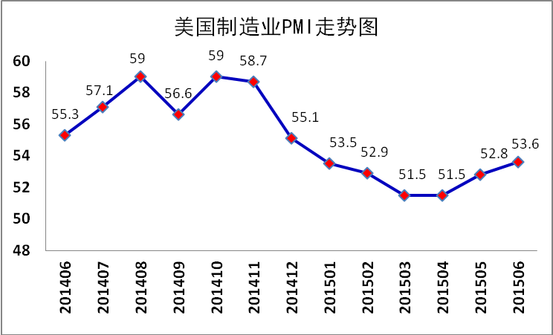

美国消费者信心指数 美国6月谘商会消费者信心指数101.4，远超预期的96.7，5月数值从95.4修正为94.6。其中，预期指数大幅攀升，从上月的86.2激增到94.6。
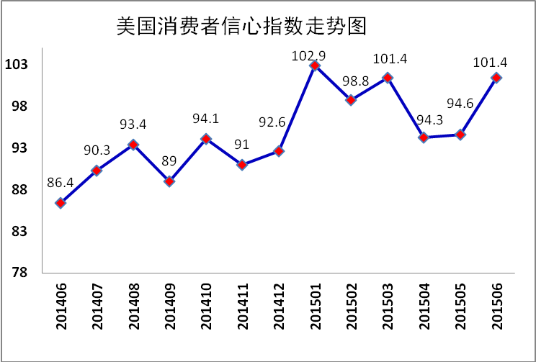
美国非农业部门失业率 美国6月失业率从5月的5.5%降至5.3%，非农部门新增就业岗位22.3万个，表明美国劳动力市场持续改善。6月失业总人口保持在830万，其中，失业时间超过27周的长期失业者人数大幅减少到210万，占总失业人数的比例降至25.8%。
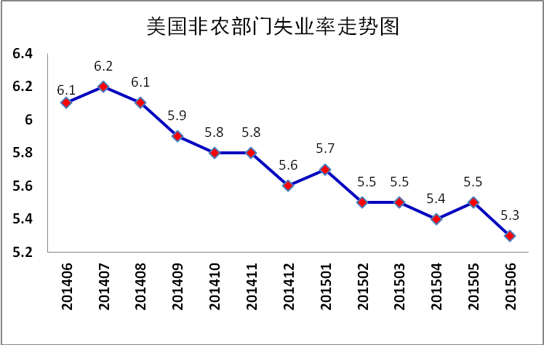
美国工业产值 美国工业生产6月环比上升0.3%，工业生产上升将在一定程度上带动美国经济在第二季度开始回升。
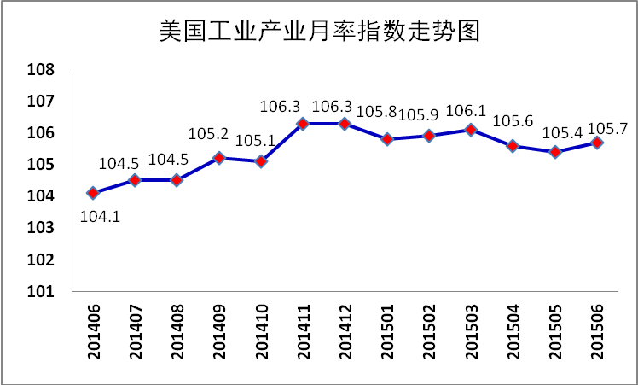

2.日本
日本制造业采购经理人指数 日本5月制造业PMI为50.1。其中，新增出口订单指数升至54.0，创2013年12月以来最快增速；国内新增订单降至49.6；因制造商限制生产以降低大量积压的库存，经济学家们已经预估日本二季度经济将大幅放缓。
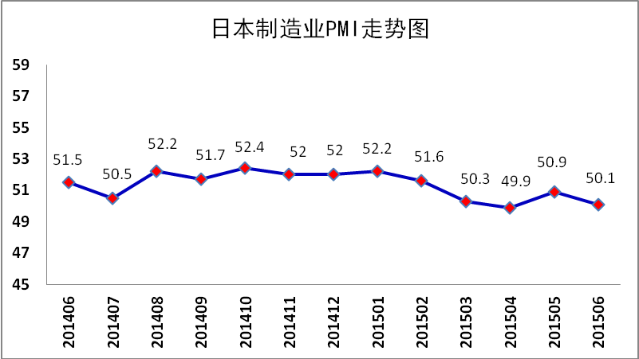
日本家庭消费者信心指数 日本6月份消费者信心指数为41.7，环比上升0.3个点，平今年以来最高值。
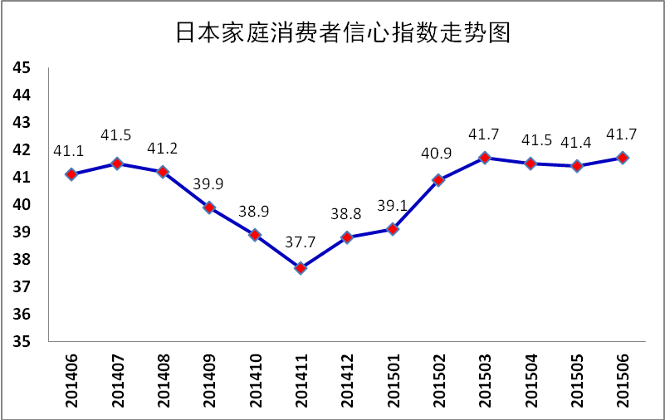
日本失业率 5月份失业率维持在3.3%，失业人数降至218万。当月就业用人需求和求职人数之比（有效求人倍率）升至1.19倍，有专家指出，有效求人倍率的扩大显示就职岗位和求职人数之间存在较大缺口，对经济健康发展不利。
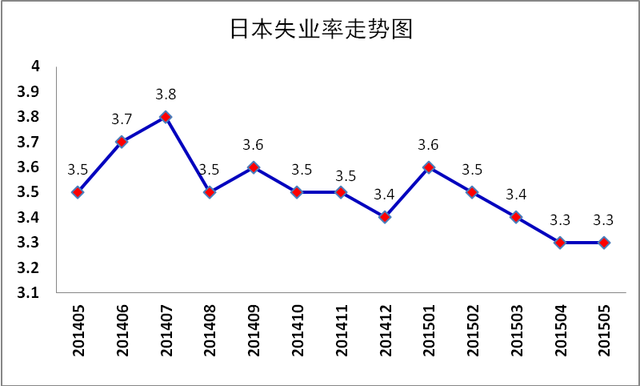
日本工业产出 5月份日本工业产出指数环比下降2.2%至97.1，降幅大大超过市场预期。15个主要工业部门中有12个部门产出下滑。其中，包括汽车生产商在内的运输机械制造商工业产出环比下降5.4%；化工产业产出环比减少6.1%；电子零部件和设备工业产出环比下降4.3%。
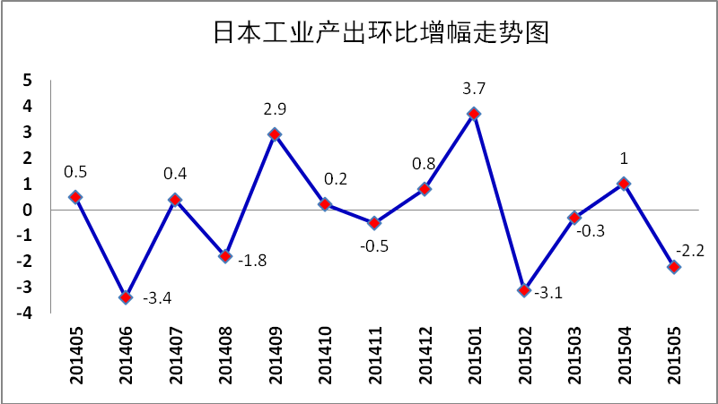

3.欧元区
欧元区综合PMI 欧元区6月综合采购经理人指数(PMI)终值54.2，创2011年5月以来最高。制造业产出分项指数从53.3小幅上升至53.5；制造业新出口订单指数从5月的53.2降至52.6。
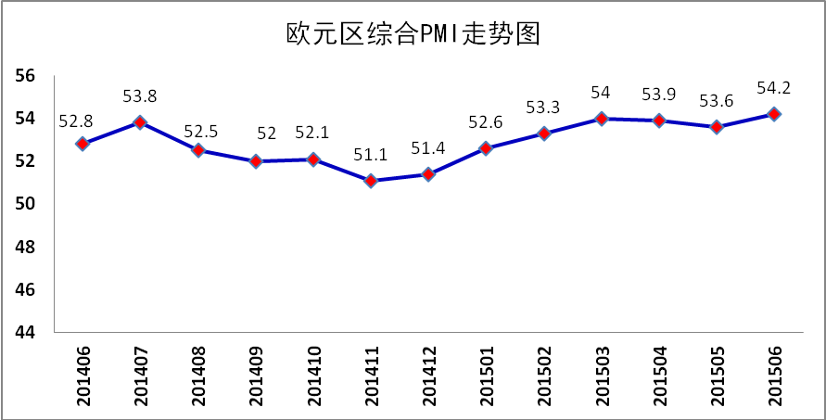
欧元区消费者信心指数 欧元区6月消费者信心指数终值：-5.6，前值：-5.6，预期：-5.5。
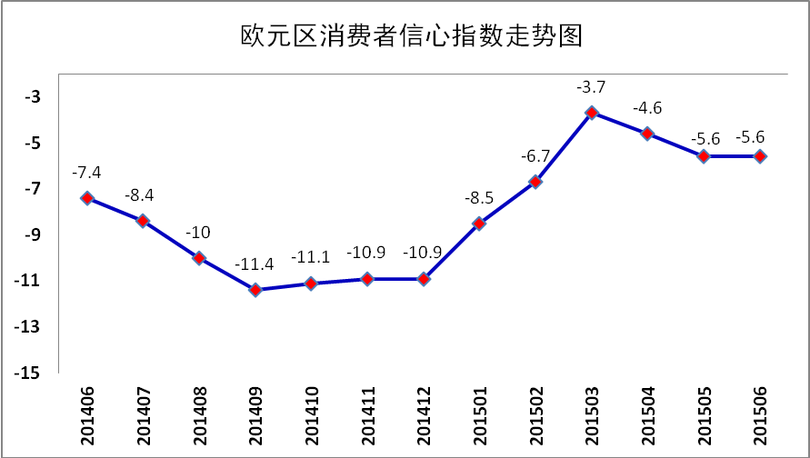
欧元区失业率 5月份，欧元区失业率为11.1%，与上月持平，比上年同期下降0.5个百分点，为2012年3月以来的最低水平，失业人口为1772.6万人。失业率最低的国家是德国（4.7%），失业率最高的国家是希腊（2015年3月份数据显示为25.6%）和西班牙（22.5%）。
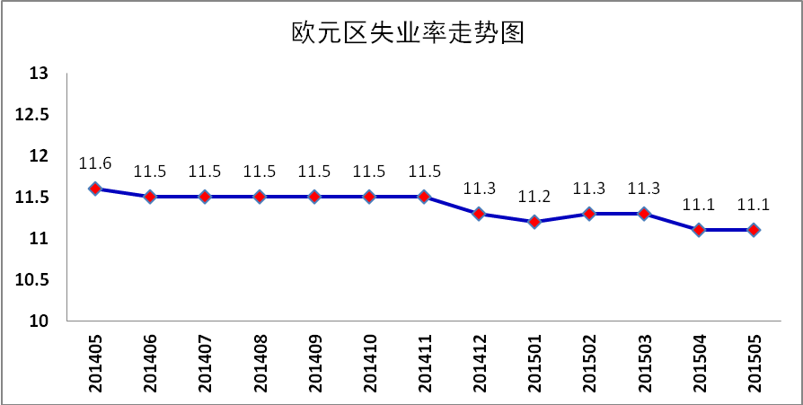
欧元区工业产值 5月欧元区工业产值环比下降0.4%，28个欧盟国家的工业产值环比下降0.3%。其中下降较为严重的国家有：爱尔兰（-6.9%）、荷兰（-5.7%）、希腊（-5.1%）。
